INDEX HYPOTEČNÍCH ÚVĚRŮ | FIXINDEX
INDEX PODÍLOVÝCH
REALINDEX
POVINDEX
INDEX SPOTŘEBITELSKÝCH ÚVĚRŮ



O společnosti Broker Consulting

Broker Consulting je jednou z největších společností na českém a slovenském trhu, která poskytuje služby v oblasti financí a realit. Od roku 1998 získala důvěru více než 700 000 klientů. Poskytuje také služby přes 4 000 firmám. Distribuci služeb zajišťuje přibližně 2 000 konzultantů (profesionální konzultanti, zaměstnanci, konzultanti v zapracování v ČR i SR) na více než 110 obchodních místech pod názvy Broker Point Premium nebo Broker Point. Společnost uvedla na český a slovenský trh řadu inovací. Jednalo se například o investice do otevřených podílových fondů se zamykáním zisků nebo unikátní produkty životního dopojištění, které umožňují pojistit smrt a invaliditu za zlomek obvyklých cen. Navštivte také náš Facebook, LinkedIN Broker Consulting, Twitter @BC_oficialni, Facebook a LinkedIN Broker Point Premium.

Průměrná cena povinného ručení v září nepatrně klesla
- Broker Consulting Index zaznamenal meziměsíční pokles o 66 korun.
- Pokles zaznamenala Praha i Benešov.
- Nepojištěné vozidlo může řidiče stát desítky tisíc korun.
Praha, 23. říjen 2025 – Broker Consulting Index povinného ručení, který pravidelně sleduje vývoj průměrných nákladů na zákonné pojištění vozidel pro řidiče bez pojistné historie, zaznamenal v září pokles cen. Průměrná hodnota Indexu se snížila ze srpnových 7 482 Kč na 7 416 Kč. Ve srovnání se zářím loňského roku (7 152 Kč) jsou ceny o něco vyšší, ale vývoj zůstává vyrovnaný a bez výrazných výkyvů.
„Zářijová data potvrzují, že trh s povinným ručením je nadále stabilní. Výše pojistného se přitom vždy odvíjí od toho, jaké parametry si klient ve smlouvě nastaví – například od zvolených limitů krytí, rozsahu asistenčních služeb nebo připojištění. Ceny tak nejsou jen výsledkem vývoje na trhu, ale také odrazem individuálních potřeb každého řidiče,“ vysvětluje Jiří Váchal, analytik neživotního pojištění společnosti Broker Consulting.
V Praze se průměrná cena povinného ručení v září ustálila na 8 128 korunách, což je o něco méně než v srpnu, kdy činila 8 155 korun. Ve středočeském Benešově bylo zlevnění citelnější – ze srpnových 6 808 korun se průměrná cena snížila na 6 703 korun. Vývoj tak ukazuje na návrat k úrovním, které trh vykazoval během jara.
Při pohledu do předchozích let je patrné, že ceny rostou spíše pozvolna. Loni v září se průměrná hodnota Broker Consulting Indexu pohybovala kolem 7 150 korun, v roce 2023 byla zhruba 6 830 korun a o rok dříve lehce přes 6 600 korun.
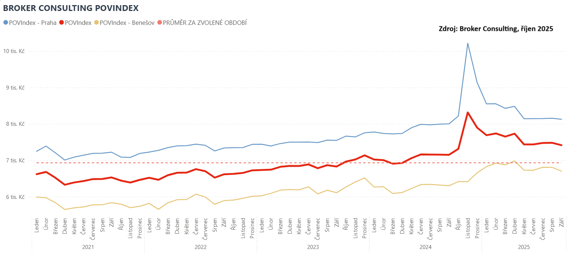

Kdy povinné ručení mít musíte – a kdy ne

Povinnost sjednat pojištění odpovědnosti z provozu vozidla se vztahuje na všechna vozidla registrovaná v České republice, která jsou provozována nebo se mohou pohybovat na pozemních komunikacích. Výjimku mají pouze vybrané složky státu a integrovaného záchranného systému, stejně jako vozidla s platnou zelenou kartou vydanou v zahraničí.
Pokud pojištění zanikne, musí vlastník bezodkladně sjednat novou smlouvu nebo vozidlo vyřadit z provozu. Často zmiňovaná čtrnáctidenní lhůta se nevztahuje na uzavření nového pojištění, ale pouze na povinnost odevzdat registrační značky do depozitu. Každý den, kdy je vozidlo registrované a zároveň nepojištěné, přitom znamená riziko vysoké pokuty a povinnost uhradit případnou škodu z vlastních prostředků.
„Povinné ručení chrání nejen poškozené, ale i samotného řidiče. V případě nehody se náklady mohou vyšplhat do statisíců nebo i milionů korun, které by bez pojištění musel hradit sám. I krátké přerušení pojistné smlouvy se proto může výrazně prodražit,“ upozorňuje Jiří Váchal, analytik neživotního pojištění společnosti Broker Consulting.
POVIndex byl poprvé spuštěn v srpnu roku 2019. Od svého počátku sleduje vývoj nákladů na povinné ručení pro řidiče bez historie, ať už se jedná o nového řidiče, nebo o řidiče, který donedávna užíval služební vozidlo. Broker Consulting POVIndex je počítán odlišnou metodikou, než jako používá ČKP. Pro vizualizaci je zvolena značka vozu Škoda Octavia 1,6 TDI, 85 kW. POVIndex zastupuje běžné vozidlo podobné kubatury a výkonu ve vyšších hodnotách plnění, kdy první hodnota udává limit pojistného plnění pro případ škody na zdraví a druhá částka limit pro škody na majetku a ušlém zisku. Index je složen z těchto limitů povinného ručení: 36 % 100mil/100mil, 55 % 150mil/150mil a 9 % 200mil/200mil. V dlouhodobém horizontu lze díky POVIndexu sledovat, zda pojišťovny základní sazby u typického vozu spíše zdražují, nebo zlevňují.
Broker Consulting POVIndex je založen na odlišné metodice výpočtu, než jakou používá ČKP. Jeho hodnota nevychází z průměru hodnot celé řady veličin, ale z menšího množství parametrů. POVIndex ukazuje průměrnou cenu za typické povinné ručení pro nový vůz Škoda Octavia 1,6 TDI, 85 kW. Typ vozu byl vybrán proto, že je typickým zástupcem vozů, které používají české domácnosti. Pojištění zahrnutá do POVIndexu obsahují nejběžnější možné krytí. Pojištění dostupná na trhu ale nemají úplně identický rozsah krytí. Vždy je potřeba posuzovat nejenom cenu, ale také rozsah benefitů (zejména asistenčních služeb) ve vztahu k potřebám řidiče (Jak moc jezdí? Jaké vzdálenosti? Jak si představuje servis od pojišťovny v případě nehody?). Rozdíly v pojištěních jsou například v limitech pro opravu na místě, v limitech pro vzdálenost hrazeného odtahu, případně v možnostech náhradního vozidla.

Poznámka pro média: Broker Consulting Indexy je možné volně publikovat pouze s označením „Broker Consulting Index“ (např. Broker Consulting Index hypotečních úvěrů). Více informací najdete též na webu https://www.bcas.cz/onas/pro-media/.

Broker Consulting Indexy je nyní možné sledovat v interaktivní formě na webu. Zde lze zároveň exportovat zdrojová data ke grafům. Vice dostupné na odkaze: https://bcas.cz/pro-media/detail-indexu-broker-consulting-povindex

Kontakt pro média:
Lenka Kuželová
Specialistka PR a externí komunikace
Mobil: +420 731 929 990, e-mail: lenka.kuzelova@bcas.cz

